Министерство науки и высшего образования Российской Федерации

Федеральное государственное автономное образовательное учреждение высшего образования

ТОМСКИЙ ГОСУДАРСТВЕННЫЙ УНИВЕРСИТЕТ СИСТЕМУПРАВЛЕНИЯ И РАДИОЭЛЕКТРОНИКИ (ТУСУР)

Кафедра Инновационных

технологий (ФИТ)

Отчет

по лабораторной работе №10

**«СТРОКОВЫЙ ТИП ДАННЫХ»**

по дисциплине «Алгоритмы и структуры данных»

Студент гр. 023

____________ Иптышев В.А

«___» __________ 2025 г.

Доцент кафедры УИ

__________ Лобода Ю.О.

«___» __________ 2025 г.

Томск 2025

**Содержание**

Введение 3

I ТЕОРЕТИЧЕСКИЕ ОСНОВЫ ПРИМЕНЕНИЯ ЦИКЛОВ В PYTHON 4

II ПРАКТИЧЕСКАЯ ЧАСТЬ 6

2.1. Решения задач на тему «Индексация» 6

2.2. Решения задач на тему «Срезы» 11

2.3. Решения задач на тему «Методы строк. Часть 1» 13

2.4. Решения задач на тему «Методы строк. Часть 2» 15

2.5. Решения задач на тему «Методы строк. Часть 3» 19

2.6. Решения задач на тему «Форматирование строк» 22

2.7. Решения задач на тему «Строки в памяти компьютера, таблица символов Unicode» 25

2.8. Решения задач на тему «Сравнение строк» 32

# Введение

Текст, как и числа, окружает общество повсюду. Поэтому и в программировании очень важно уметь работать с разными строковыми данными. Тот же самый поиск слова, подсчет параграфов в текстовом редакторе, красивый вывод информации — все это возможно благодаря операциям со строками.

В Python существует специальный тип данных для работы с текстом: *str*. С помощью этого объекта мы можем объединять (конкатенировать) строки, и форматировать строки.

**Целью** лабораторной работы является изучение строкового типа данных в Python.

**Задачи**:

1. Изучить теорию по строковым типам данных в Python;
2. Решить задачи на тему строковый тип данных;
3. Сделать вывод по применению строковых типов данных в Python.

# I ТЕОРЕТИЧЕСКИЕ ОСНОВЫ ПРИМЕНЕНИЯ ЦИКЛОВ В PYTHON

Строки в Python используются, когда надо работать с текстовыми данными. Создание строки. Для создания строк мы используем парные кавычки '' или "":

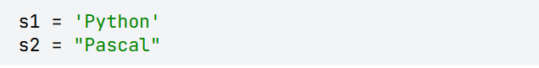

Рисунок 1.1 — создание строки в Python.

Считывание строки. Для считывания текстовых данных в строковую переменную мы используем функцию input():



Рисунок 1.2 — считывание строки.

Пустая строка. Для создания пустой строки мы пишем s = '' или s = "". Пустая строка – это аналог числа 0.

Длина строки. Для определения длины строки (количества символов) мы используем встроенную функцию len():

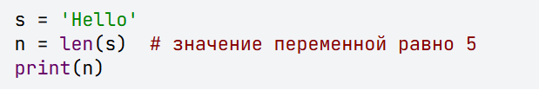

Рисунок 1.3 — длина строки.

Очень часто бывает необходимо обратиться к конкретному символу в строке. Для этого в Python используются квадратные скобки [], в которых указывается индекс (номер) нужного символа в строке.

Пусть s = 'Python'. Таблица ниже показывает, как работает индексация:

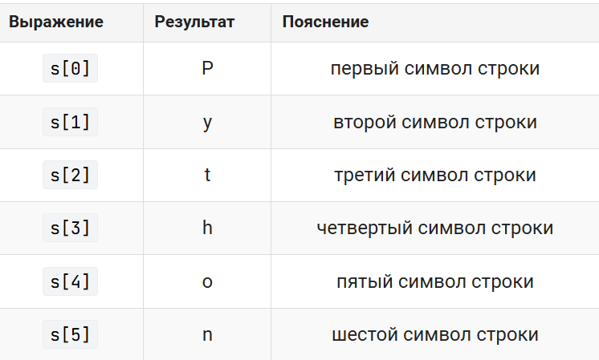

Рисунок 1.4 — таблица, описывающая работу индексации.

Хранить строки в переменных удобно, но часто бывает необходимо собирать строки из других объектов (строк, чисел и т.д.) и выполнять с ними нужные манипуляции. Для этой цели можно воспользоваться механизмом форматирования строк.

Рассмотрим следующий код:

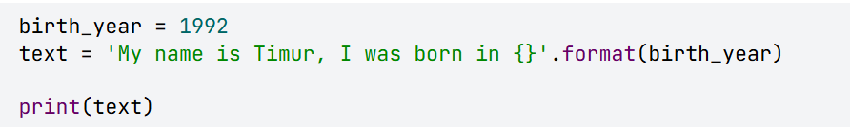

Рисунок 1.5 — код, показывающий работу форматирования строк в Python с помощью метода format().

# II ПРАКТИЧЕСКАЯ ЧАСТЬ